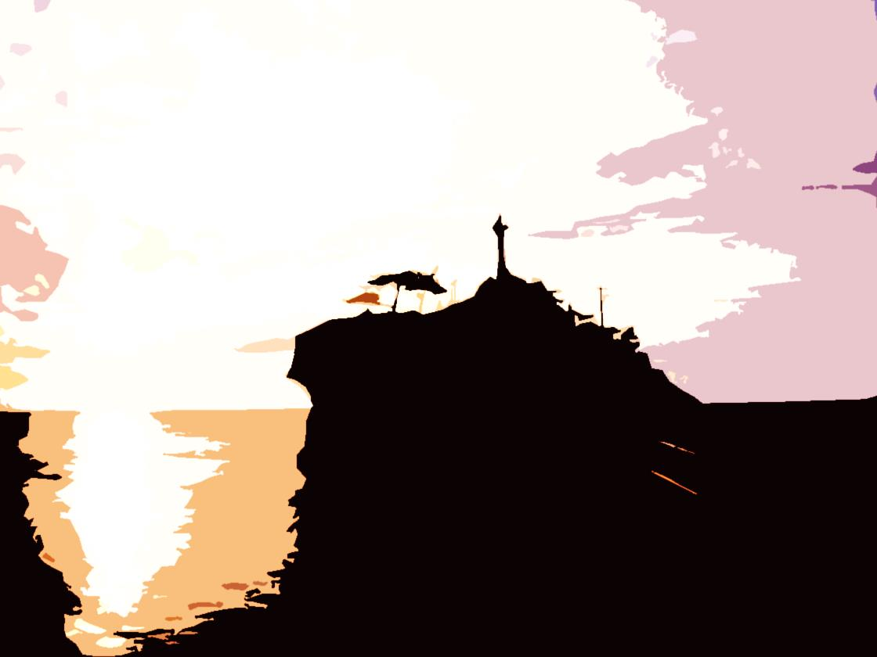
糸魚川世界ジオパーク フォトブック
★撮影日時 Time

★撮影場所 Location

★感想・メモ Thoughts

Geosite
No
21
Itoigawa Global Geopark Photobook
2015（H27）/8 Version 1
ジオまる

ぬーな

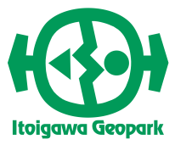
弁天岩ジオサイト ～火山が育んだ海洋文化
Benten-iwa Geosite ～ Maritime Culture Fostered by a Submarine Volcano

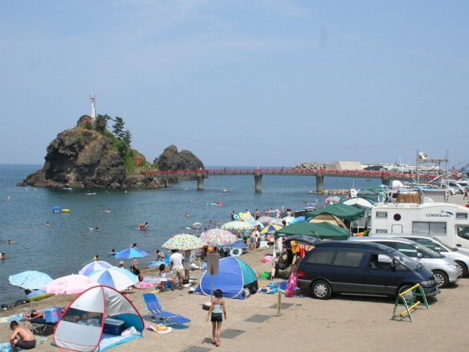
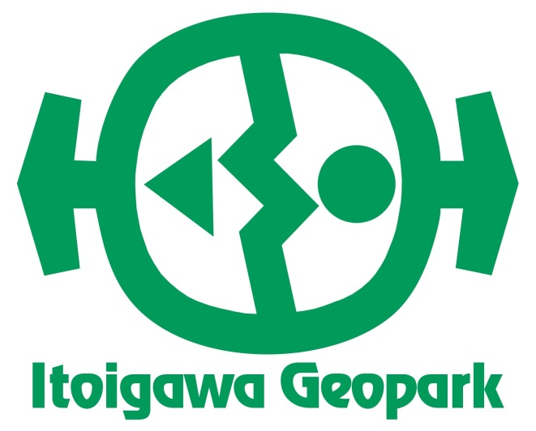
弁天岩ジオサイトの大地は、100～300万年前にフォッサマグナの海底にたまった火山と砂岩、泥岩でできています。起伏に富む海岸線には港ができ、北前船が行きかって地域の暮らしを支え、文化をはぐくみました。
弁天岩 Benten-iwa
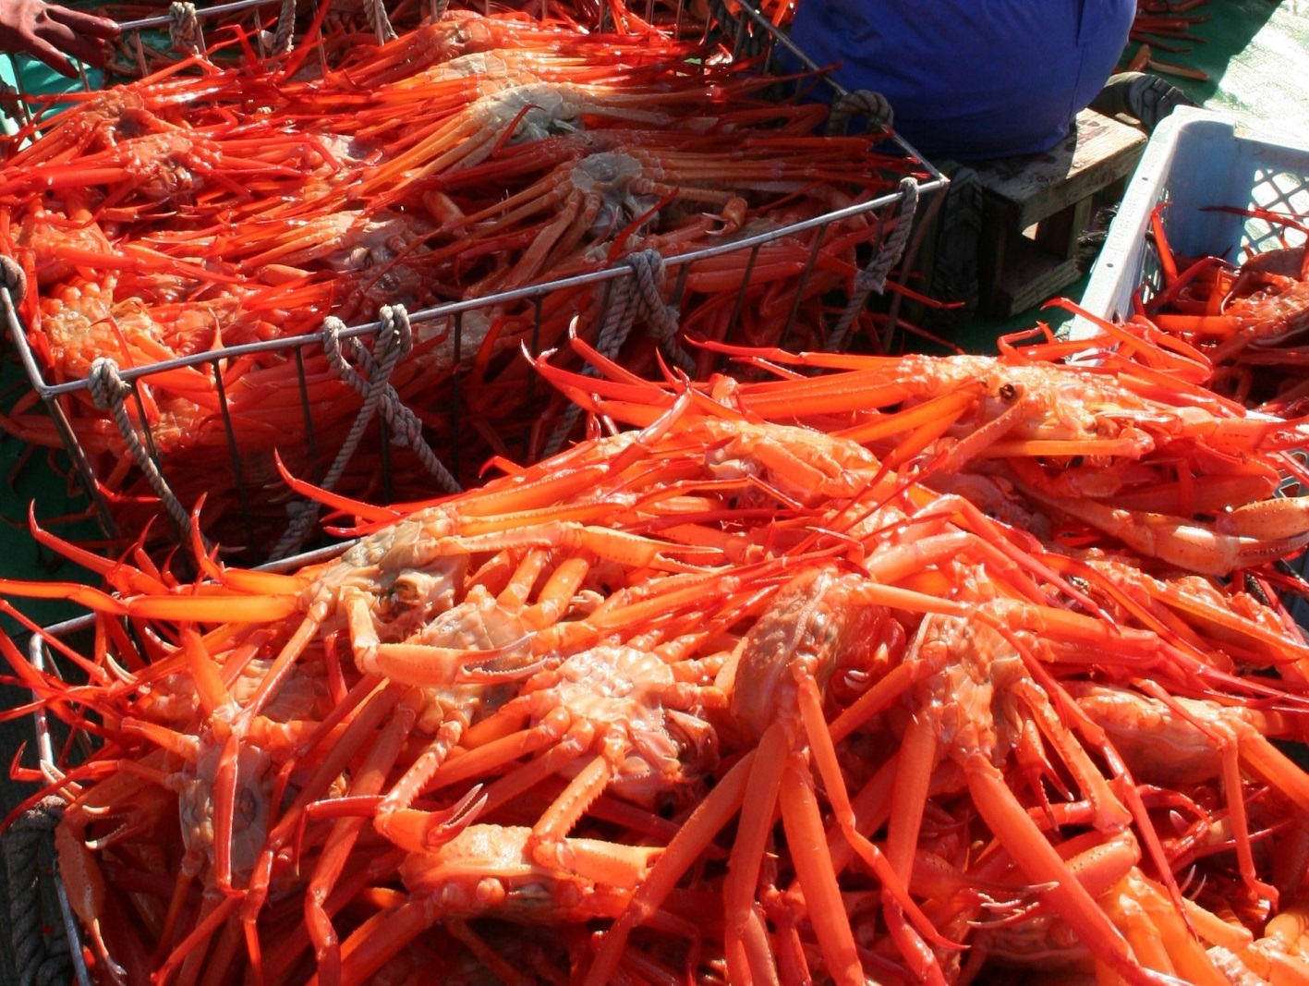
海底の岩礁には多種多様な魚が住みつき、四季をとおして絶好の漁場となっています。

The Benten-iwa Geosite was formed 1 – 3 million years ago from volcanic material, sandstone, and mudstone which collected at the bottom of the Fossa Magna Sea. This rolling coastline created a perfect harbor which was used by the ancient kitamaebune cargo ships, fostering a rich maritime culture.
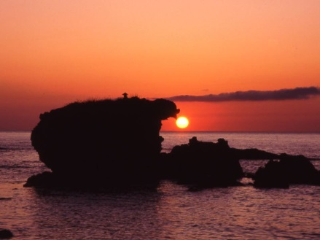
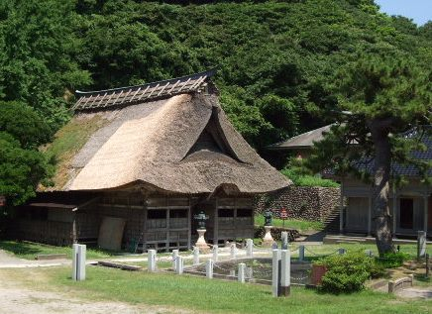
The rocky reefs along the seabed are home to a rich variety of fish, providing excellent fishing grounds throughout all four seasons.
白山神社 Hakusan Shrine
トットコ岩 “Tottoko-iwa” Rock

